Poznań, dnia 12 września 2018 r.

Informacja o procedurze ubiegania się o Stypendia im. dr. Jana Kulczyka

Stypendia przyznawane są studentom i doktorantom za bardzo dobre wyniki w nauce, wybitne osiągnięcia naukowe oraz aktywność na rzecz Uniwersytetu. Uwzględniana jest również sytuacja materialna kandydatów.

Dokumenty, które powinni złożyć studenci i doktoranci:
1. Podanie
2. CV, maksymalnie 2 strony formatu A4
3. Wniosek o stypendium (formularz w załączeniu, dostępny na stronie internetowej Uniwersytetu im. Adama Mickiewicza w Poznaniu (www.amu.edu.pl), na stronie internetowej Fundacji UAM (www.fundacja.ppnt.poznan.pl) oraz na stronie internetowej Kulczyk Foundation.
4. Oświadczenie dotyczące zgody na przetwarzanie danych osobowych

Osoby zainteresowane składają dokumenty osobiście w dziekanatach odpowiednich Wydziałów UAM (termin złożenia określa Wydział).
Dziekani po przeprowadzeniu wstępnej selekcji przesyłają zaopiniowane wnioski (maksymalnie 2 wnioski studenckie i 2 wnioski doktoranckie z wydziału) do Kapituły Stypendiów im. dr. Jana Kulczyka, na adres Biura Rektora UAM w terminie do 28 października 2018 r.

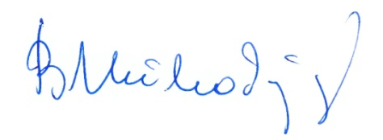
Prorektor

Prof. UAM dr hab. Beata Mikołajczyk
Przewodnicząca Kapituły

